Redux

1. Redux的定义

React是一个轻量级的视图层应用框架，如果要处理大型项目，那么必须依赖于其他框架的支持和组合。

Redux数据层框架：它是将组件之间公共的数据放置到Store中，通过Store进行统一的管控(Store公共存储区)。当一个组件改变了Store改变了，其他引用此Store中的组件会感知其变化并自身也进行变化。这样不论组件的层次嵌套有多深，只需要操作Store中即可。

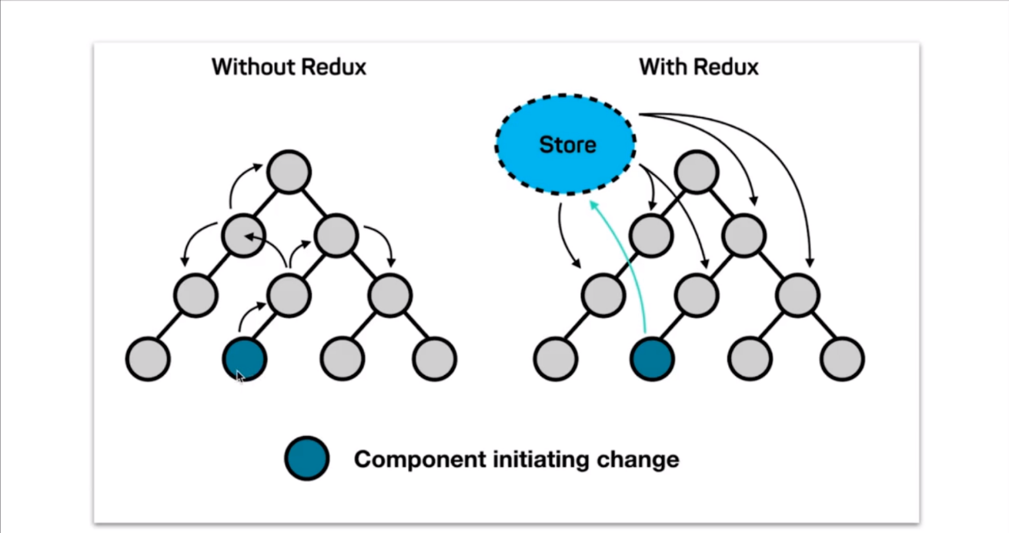

1. Redux的工作流程

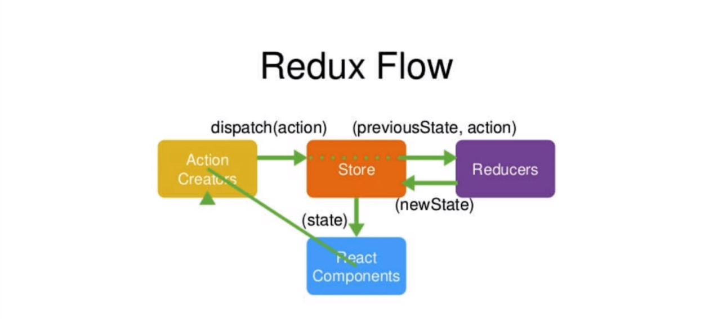

将其比作成一个借书的人

ReactComponents页面的每一个组件

将其比作图书馆的记录本，用于查找数据存储和放置位置等信息

将其比作图书馆的管理员，管理员负责所有图书的管理

Store

将其比作借书时向管理员表述的话语：如‘我要借什么书’

ActionCreators

情景模拟：

Reducers

Components发起请求--->我要借一本<<React实战>>------->

ActionCreators接收到用户的诉求----->反馈于Store管理员--->管理员通过Reducers去查询你要的数据---->Reducers查询到内容之后反馈于Store管理员---->Store管理员再将数据提供给Components用户

1. Ant Design的使用
2. 项目中安装UI组件ant Design

npm install antd --save

1. 在需要使用ant Design组件库中引入样式文件

import 'antd/dist/antd.css';

当你需要什么UI组件时自行引入即可，组件中需要使用ant Design那些组件直接引用。

参考官网：<https://ant.design/index-cn>

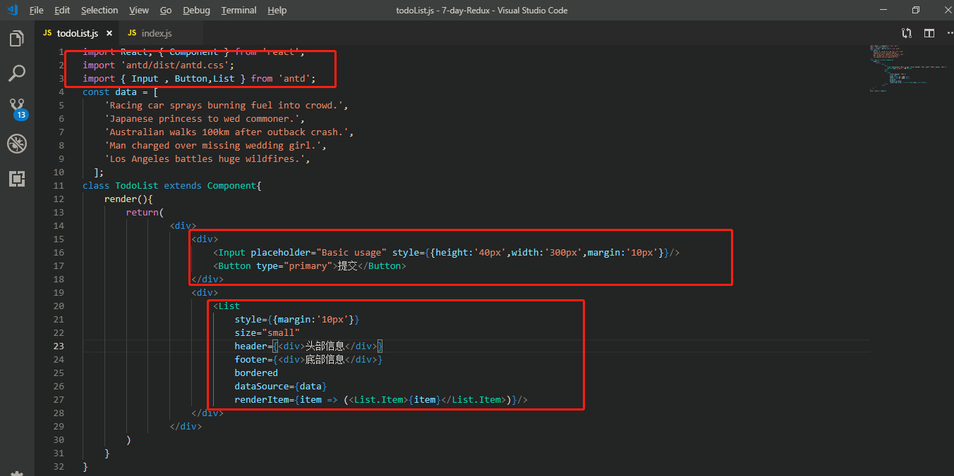

1. Redux中Store的创建
2. 项目中安装Redux

npm install redux

(二)实现过程请查看代码，代码上均有说明和注释。